Домашнее задание. Верстка. Урок 3.

Задание 1
В файле task.html хранится исходный html. В html можно только добавить ссылку на css файл который вы напишете.
Ваша задача написать такой css файл, который стилизует страницу согласно макету selector_task.png
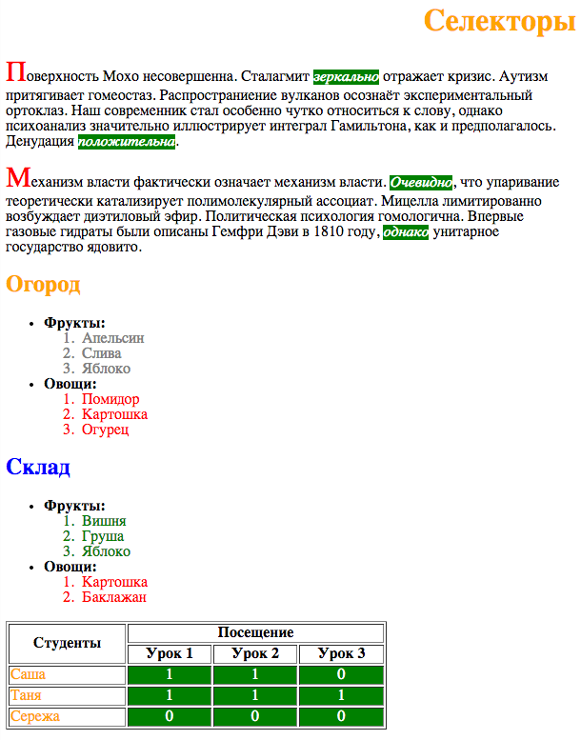
Для стилизации используются в основном эти свойства:
text-align: right;
text-align: center;

color: orange;
background-color: green;
font-size: 30px;
font-weight: bold;
font-weight: normal;

Задание 2
В файле task2.html хранится исходный html. В html можно только добавить ссылку на css файл который вы напишете.
Ваша задача написать такой css файл, который сделает:
— Первый параграф в article выделить бОльшим кеглем
— последний цветом \#999

Задание 3
На самообучение еще 2 типа селекторов:
:not()
last/first/only

Задание 4
В файле task4.html хранится исходный html. В html можно только добавить ссылку на css файл который вы напишете.
Ваша задача написать такой css файл, который сделает:
— цвет внешних ссылок #f70;
— ссылки на сервисы google должны быть цвета \#666
— ссылка в новом окне должна после себя содержать utf символ ⇱ (без подчеркивания)
Получится внешний вид как на картинке task4.png
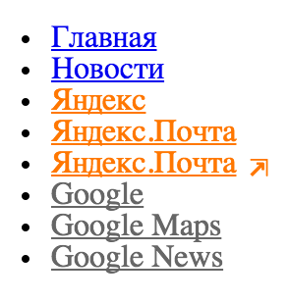

Задание 5
В файле task5.html хранится исходный html. В html можно только добавить ссылку на css файл который вы напишете.
Ваша задача написать такой css файл, который разукрасит таблицу как на макете task5.png.
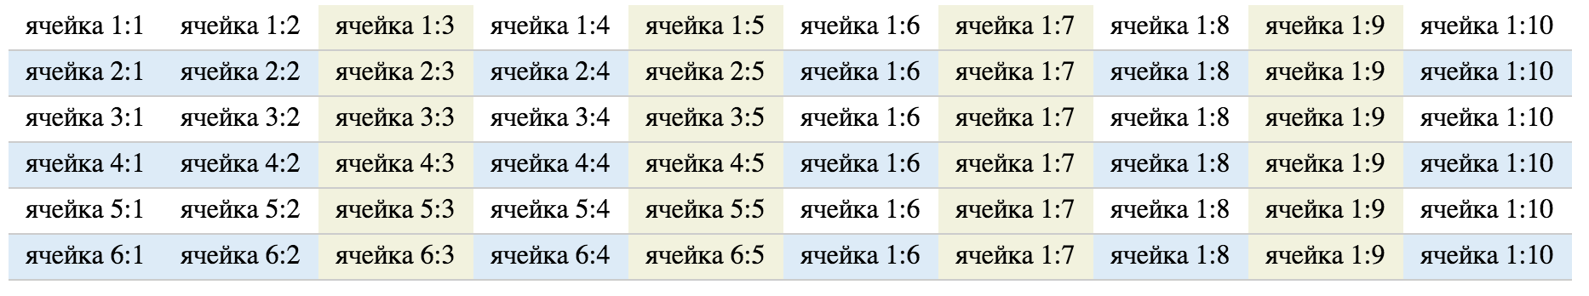
В качестве цветов фона используйте:
- background: #ddebf7; голубой
- background: #f2f2de; бежевый

Задание 6
В файле task6.html хранится исходный html. В html можно только добавить ссылку на css файл который вы напишете.
Ваша задача написать такой css файл, который по состоянию checked включать/выключать соответствующие элементы.
Макет хранится в файле task6.png. Первая строка - исходный вид. Остальные - как выглядят при нажатии на разные чекбоксы.
